Муниципальное бюджетное общеобразовательное учреждение г. Мурманска «Мурманский политехнический лицей» (МБОУ МПЛ)

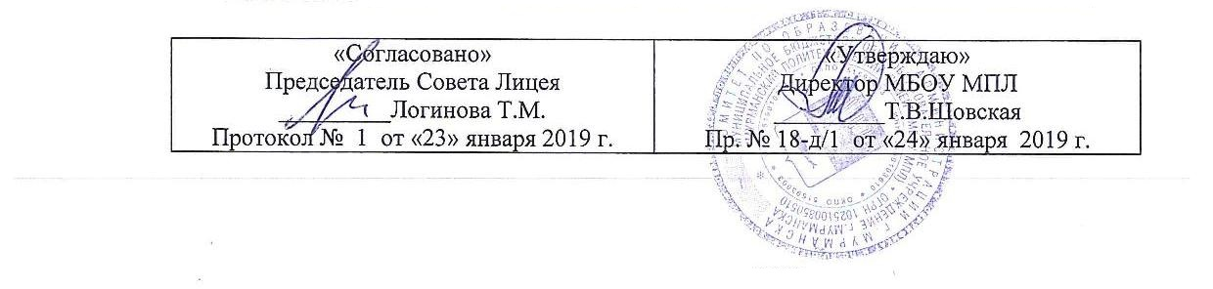
Положение
об использовании средств мобильной связи в здании и на территории
муниципального бюджетного общеобразовательного учреждения
г. Мурманска
«Мурманский политехнический лицей»

- Общие положения
  - Настоящее Положение об использовании средств мобильной связи (сотовые и спутниковые телефоны, смартфоны планшеты и т.д.) в здании и на территории муниципального бюджетного общеобразовательного учреждения г. Мурманска «Мурманский политехнический лицей» (далее – Лицей) устанавливается для обучающихся и работников с целью упорядочения и улучшения организации и режима работы Лицея, защите гражданских прав всех субъектов образовательного процесса: обучающихся, родителей (законных представителей), работников лицея.
  - Положение разработано в соответствии с Конституцией РФ, законом РФ «Об образовании РФ», Федеральными законами «О персональных данных», пунктом 4 статьи 2 Федерального закона от 29 декабря 2010 года № 436 «О защите детей от информации, причиняющей вред их здоровью и развитию» и Уставом Лицея.
  - Соблюдение Положения:
- способствует праву каждого ученика на получение образования в соответствии с Федеральными государственными и образовательными стандартами при соблюдении прав и других лиц;
- обеспечивает повышение качества и эффективности получаемых образовательных услуг;
- способствует уменьшению вредного воздействия радиочастотного и электромагнитного излучения средств мобильной связи на участников образовательного процесса;
- обеспечивает защиту образовательного пространства от попыток пропаганды культа насилия, жестокости, порнографии и защиту обучающихся от информации, причиняющей вред их здоровью и развитию;
- обеспечивает повышение уровня дисциплины;
- гарантирует психологически комфортные условия образовательного процесса.

- Условия применения средств мобильной связи

  - Ответственность за сохранность собственных средств мобильной связи на территории лицея целиком и полностью несет их владелец.
  - В течение всего времени пребывания на территории и в здании лицея категорически запрещается: использование игровых приложений средств мобильной связи, а также самих средств мобильной связи для доступа к ресурсам сети Интернет, осуществляющим пропаганду культа насилия, жестокости, расовой вражды, а также сайтам откровенного эротического и порнографического характера, расшатывающих устои морали и нравственности учащихся; осуществление фото и видео съемки без ведома и разрешения объекта съемки: постоянное пребывание в наушниках для прослушивания музыки и мультмедиа, в том числе на переменах.
  - Запрещается использование средств мобильной связи во время образовательного процесса(уроков и внеурочной деятельности) с целью телефонных переговоров, обмена sms сообщениями, прослушивания музыки и мультимедиа, использования игровых приложений, фото- и видео-съемки, а также скачивания информации любого характера из Интернета, если эти действия не являются частью образовательного процесса.
  - На период образовательного процесса владелец средств мобильной связи обязан отключить их и убрать в портфель, или сдать на хранение учителю.
  - Во время образовательного процесса не допустимо нахождение средств мобильной связи на рабочих столах.
  - Во время проведения контрольных и проверочных работ мобильные устройства сдаются на хранение учителю по его требованию.
  - Использование мобильной связи разрешается на переменах, а также до начала и после завершения образовательного процесса.

- Обязанности пользователей мобильной связи

  - Пользователи обязаны помнить о том, что использование средств мобильной связи во время образовательного процесса является нарушением конституционного принципа «осуществление прав и свобод гражданина не должно нарушать права и свободы других лиц» (п. 3 ст. 17 Конституции РФ). Следовательно, реализация их права на получение информации (п. 4 ст. 29 Конституции РФ) является нарушением права других учащихся на получение образования (п.1 ст. 43 Конституции РФ).
  - Пользователи обязаны помнить о том, что использование средств мобильной связи для сбора, хранения, использования и распространения информации о частной жизни лица без его согласия не допускается (п. 1 ст. 24 Конституции РФ).
  - В целях обеспечения сохранности средств мобильной связи пользователь обязан сам принимать меры по недопущению урона его средству мобильной связи, и в том числе не оставлять их без присмотра, оставлять в карманах верхней одежды.

- Ответственность за нарушение данного Положения

  - К пользователям средств мобильной связи, не выполняющим требования данного Положения, могут быть применены следующие меры воздействия:
- в случае единичного нарушения – устное замечание учителя;
- в случае повторного нарушения – информирование родителей (законных представителей);
- в случае многократных нарушений – изъятие телефона учителем до конца урока; направление учителем докладной записки на имя директора лицея, с последующим вызовом ученика и его родителей (законных представителей) на заседание Совета профилактики и проведением разъяснительной беседы.

- Иные положения

  - С целью информирования обучающихся, их родителей (законных представителей) и работников лицея выполнить следующее:
- согласно Уставу лицея утвердить Положение об использовании средств мобильной связи;
- разместить Положение на официальном сайте лицея;
- довести Положение до сведения всех работников лицея;
- классным руководителям довести Положение до сведения учащихся и их родителей (законных представителей).
  - Родителям (законным представителям) не рекомендуется звонить своим детям (учащимся лицея) во время образовательного процесса.
  - В случае форс-мажорных обстоятельств учащиеся могут прибегнуть к экстренному использованию мобильной связи, в том числе и во время образовательного процесса, но только с разрешения педагогического работника, осуществляющего образовательный процесс.

